Задачи.
Задача 1

Страховая компания осуществляет операции по страхованию жизни. При заключении договоров используются данные о дожитии и смертности населения.
Возраст, x лет | Число лиц в  возрасте х лет, lx | Число лиц, умирающих при переходе от  х лет к возрасту (х + 1) лет, dx
40 | 88488 | 722
41 | 87766 | 767
42 | 86999 | 817
43 | 86182 | 872
44 | 85310 | 931
45 | 84379 | 994

Вероятность прожить еще год рассчитывается по формуле
Рх = lx+1 / lx
Вероятность умереть в течение предстоящего года жизни рассчитывается по формуле qx = dx+1 | dx
Вероятность дожить до 45 лет рассчитывается по формуле
5 m 40 = lx+5 / lx
Вероятность умереть в течение предстоящих 5 лет рассчитывается по формуле 5 q 40 = lx - lx+5 / lx
Вероятность умереть на 45-м году жизни рассчитывается по формуле
5 Q40 = lx+4 - lx+5 / lx
Задание. Рассчитать:
1) вероятность прожить год;
2) вероятность умереть в течение предстоящего года жизни;
3) вероятность дожить до 45 лет;
4) вероятность умереть в течение предстоящих 5 лет;
5) вероятность умереть на 45-м году жизни.

Задача 2
Страховая организация осуществляет операции по страхованию жизни. Страховой случай – дожитие. Возраст страхователя 20 лет. Срок действия договора – 5 лет. Страховая сумма – 200000 руб. Страховая премия вносится страхователем ежемесячно. Данные таблицы коммутационных чисел (по общей таблице смертности): D20 = 36367,95; D25 = 28131,13. Тарифная ставка рассчитывается по формуле
5 Е 20 = D25 / D20
Задание. Рассчитать:
1) тарифную ставку для лиц в возрасте 20 лет, страхующихся на дожитие до 25 лет;
2) страховую премию: совокупную и ежемесячную.

Задача 3
Руководитель решил обеспечить дополнительной пенсией работников своего предприятия. На предприятии работает 100 человек. Из них 20 женщин в возрасте 35 лет, 15 женщин в возрасте 30 лет, 15 мужчин в возрасте 40 лет, 50 мужчин в возрасте 45 лет. Ежегодный размер пенсии, выплачиваемый после достижения пенсионного возраста, 10000 руб. Период времени, в течение которого будет выплачиваться пенсия (k), – 10 лет. Пенсионный возраст для женщин – 55 лет; для мужчин – 60 лет.
Данные таблицы коммутационных чисел (по общей таблице смертности):
Nx+n+1 | Nx+n+k+1 | Dx
N56 | 53205,57 | N66 | 19487,99 | D35 | 16586,43
D30 | 21670,58
N61 | 33207,69 | N71 | 10477,60 | D40 | 12569,34
D45 | 9391,09

Размер страхового взноса рассчитывается по формуле
nax ,k = 10000 руб. х (Nx+n+1 - Nx+n+k+1) / Dx
Задание. Рассчитать для каждой категории работающих:
1) период отсрочки до достижения пенсионного возраста (n);
2) размер страхового взноса (nax ,k);
3) совокупный страховой взнос предприятия.

Разгадать Кросворд

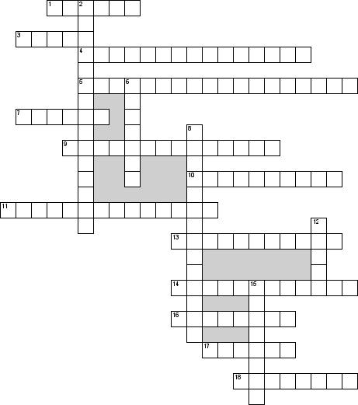

По горизонтали
1. Страховщик, принявший на страхование риск и передавший его частично в перестрахование
3. Начисляется при истечении срока договора
4. … выплата - оплата произведенных расходов застрахованного лица
5. Коэффициент … - учитывает число рабочих дней, потерянных в результате несчастных случаев, приходящихся на 1000 работающих
7. Передача рисков в перестрахование перестраховщику
9. Вид срочного страхования, предлагает возможность перевода в договор пожизненного или смешанного страхования
10. … договор омс - предполагает предоставление медицинских услуг, равных по стоимости уплаченной нетто-премии
11. … страхование- заключается физическим лицом, действие договора распространяется на страхователя и членов его семьи
13. Страхование жизни на случай смерти в течение всей жизни застрахованного
14. Принцип страхования жизни, означает, что страхователь при заключении договора и во время его действия вправе потребовать от страховой компании всю информацию о ее деятельности
16. … сумма- сумма, которую страховщик должен выплатить страхователю, пожелавшему расторгнуть договор
17. Вариант изменения условий договора по мере его дейтвия
18. Пропорциональное уменьшение страховой суммы в случае неуплаты страховых премий
По вертикали
2. Процесс определения современной стоимости будущих доходов или расходов. Используется в актуарных расчетах по страхованию жизни
6. Право страховщика на предъявление к третьей стороне, виновной в наступлении страхового случая, претензий с целью получения возмещения за причиненный ущерб
8. Период, в течение которого страховщик не несет ответственности по наступающим страховым случаям
12. Документ, являющийся юридическим доказательством заключенного договора страхования и, следовательно, в случае необходимости может быть предъявлен в суд для предъявления иска к страховщику по взысканию с него убытка
15. Страховой договор, по которому выплачивается годовая рента в течение какого-либо периода жизни застрахованного в обмен на уплату однократной премии при подписании договора

